Analisis kompetensi strategis matematis ditinjau dari kemandirian belajar peserta didik melalui blended learning berbantuan flipbook

Anjas Akbar Raharjo, Supratman, Puji Lestari
¹⁾,²⁾,³⁾ Pendidikan Matematika Pascasarjana, Universitas Siliwangi

Abstrak Kompetensi strategis matematis matematis dibangun oleh tiga komponen, yaitu: merumuskan, merepresentasikan dan memecahkan masalah. Penelitian ini bertujuan untuk mendeskripsikan kompetensi strategis matematis ditinjau dari kemandirian belajar peserta didik serta mengukur kualitas peningkatan peserta didik melalui blended learning berbantuan flipbook. Jenis penelitian ini termasuk penelitian kualitatif eksploratif. Teknik pengumpulan data menggunakan tes kompetensi strategis matematis, angket kemandirian belajar dan wawancara. Instrumen penelitian ini menggunakan lembar angket kemandirian belajar dan soal tes kompetensi strategis matematis. Subjek penelitian sebanyak 6 siswa yang diambil dari kelas X RPL 2 SMKN 3 Banjar yang berjumlah 36 siswa tahun ajaran 2021/2022. Hasil penelitian menunjukkan bahwa, (1) Peningkatan kompetensi strategis matematis peserta didik melalui pembelajaran blended learning berbantuan flipbook dikategorikan sedang yang ditunjukkan dengan indeks n-gain sebesar 0,40. (2) Subjek Kemandirian Belajar Tinggi (SKBT) secara umum dapat memenuhi semua indikator kompetensi strategis matematis, yaitu merumuskan masalah, merepresentasikan masalah, dan memecahkan masalah. (3) Subjek Kemandirian Belajar Sedang (SKBS) hanya dapat memenuhi maksimal 2 dari 3 indikator kompetensi strategis matematis. (4) Subjek Kemandirian Belajar Rendah (SKBR) hanya dapat memenuhi maksimal 1 dari 3 indikator kompetensi strategis matematis, yaitu merumuskan masalah.

Kata kunci: kompetensi strategis matematis; kemandirian belajar.

- Pendahuluan
Kecakapan matematis adalah salah satu syarat mencapai kemajuan serta bekal untuk menghadapi abad ke-21 yang serba kompetitif (Kilpatrick, Swafford, & Findell, 2001:1). Oleh karena itu, kecakapan matematis merupakan suatu hal yang harus dicapai supaya menjadi generasi yang memiliki daya saing. Pentingnya kecakapan matematis membuat banyak negara memprioritaskan matematika sebagai pelajaran utama di sekolah sehingga perlu diperhatikan (NRC, 2002:16). Kecakapan matematis sendiri terdiri dari lima komponen, yaitu: pemahaman konseptual (conceptual understanding), kompetensi strategis matematis (strategic competence), kelancaran dalam prosedur pengerjaan (procedural fluency), penalaran adaptif (adaptive reasoning), dan disposisi yang produktif (productive disposition) (Kilpatrick, et al, 2001:5).
Salah satu komponen kecakapan matematis yang penting untuk dicermati yaitu kompetensi strategis matematis. Kompetensi Strategis Matematis (selanjutnya ditulis KSM) dibangun dari tiga komponen, yaitu: merumuskan, merepresentasikan dan memecahkan masalah (Kilpatrick, et al, 2001:126). Hal senada dinyatakan oleh Suh (Syukriani, 2016:86) yang menilai KSM didasarkan pada kemampuan peserta didik dalam menyusun suatu rencana, memformulasikan, dapat menghasilkan masalah-masalah yang sama, serta dapat memecahkan masalah dengan strategi yang sesuai. Untuk itu, pencapaian KSM bagi peserta didik penting untuk menjadi manusia yang kompetitif.
Permendikbud nomor 23 tahun 2016 tentang Standar Penilaian menjelaskan bahwa penilaian hasil belajar peserta didik mencakup pengetahuan, sikap, dan keterampilan. Hal ini berarti selain aspek kognitif guru juga harus mempertimbangkan aspek afektif dalam setiap pembelajaran matematika. Salah satu nilai pendidikan karakter dalam kurikulum 2013 yang harus ditanamkan adalah kemandirian belajar. Peserta didik yang memiliki kemandirian belajar yang baik relatif lebih mampu menghadapi segala permasalahan yang ada dalam hidupnya dan tidak bergantung pada orang lain (Nanang, 2016:174).
Kemandirian belajar sangat diperlukan dalam mata pelajaran matematika maupun mata pelajaran yang lain (Yuningrih, D, 2016:70). Pentingnya kemandirian belajar dalam mata pelajaran matematika diungkapkan Puspasari, R (2017:11) bahwa seorang peserta didik dikatakan sudah mempunyai kemandirian belajar yang optimal apabila mempunyai kemauan sendiri untuk belajar, peserta didik mampu memecahkan masalah dalam proses belajar matematika, peserta didik mempunyai tanggung jawab dalam proses belajar matematika, dan peserta didik mempunyai rasa percaya diri dalam setiap proses belajar matematika.
Kompetensi Strategis Matematis (KSM) peserta didik dalam merumuskan, merepresentasikan, dan memecahkan masalah dinilai masih rendah, apalagi ketika menghadapi soal kontekstual. Hal ini ditunjukkan dengan nilai Ujian Nasional matematika SMK di Kota Banjar, Jawa Barat pada tahun ajaran 2018/2019 yang masih dibawah rata-rata, yaitu hanya 34.80. Sementara itu, untuk mata pelajaran matematika di tingkat nasional adalah 36.65, dan untuk tingkat Provinsi Jawa Barat adalah 35.89.
Kemampuan peserta didik dalam merumuskan, merepresentasikan, serta memecahkan masalah yang belum optimal dapat dilihat pada daya serap Ujian Nasional (UN) Matematika SMK di Kota Banjar, Jawa Barat pada Tahun Ajaran (TA) 2018/2019. Berikut adalah daya serap beberapa butir soal: (1) Menentukan jumlah n suku pertama dari deret aritmatika bila diketahui nilai dua suku yang tidak berurutan dengan pencapaian 65.68 (Nasional = 63.86). (2) Membuat model matematika dari permasalahan sehari-hari dengan pencapaian 58.47 (Nasional = 61.16); (3) Menyelesaikan masalah yang berkaitan dengan barisan geometri dengan pencapaian 40.47 (Nasional = 44.27).
Selanjutnya, berdasarkan hasil wawancara dengan seorang guru Matematika sebuah SMK Negeri di Kota Banjar pada 21 Desember 2021, bahwa pembelajaran daring belum dapat mengoptimalkan kompetensi strategis matematis serta kemandirian belajar peserta didik. Ketidak optimalan dalam kompetensi strategis matematis terbukti dari hasil pengerjaan soal uraian beberapa peserta didik yang masih belum bisa memahami permasalahan dan merepresentasikan soal kedalam simbol-simbol matematika. Kemudian, Hasil Penilaian Akhir Semester (PAS) Gasal Tahun Ajaran 2021/2022, rerata nilai matematika siswa kelas X masih dibawah kriteria ketuntasan minimal, yaitu 65. Ini menjadi sebuah indikasi bahwa siswa belum mampu optimal dalam memecahkan masalah matematika, sedangkan memecahkan masalah sendiri merupakan salah satu dari komponen KSM.
Hal lain yang menjadi sorotan adalah tingkat partisipasi peserta didik dalam mengikuti proses pembelajaran daring masih rendah, yaitu sekitar 60%. Padahal menurut Mulyasa (2011:105) dari segi proses, pembelajaran dan pembentukan kompetensi dikatakan berhasil dan berkualitas apabila seluruhnya atau setidak-tidaknya sebagian besar (75%) peserta didik berpartisipasi secara aktif, baik fisik, mental, maupun maupun sosial dalam proses pembelajaran. Namun ditengah kondisi pandemi, untuk mencapai kesuksesan selama pembelajaran daring mensyaratkan adanya kemandirian belajar selama proses pembelajaran demi mengoptimalkan hasil belajar (Makur, et al, 2021:3).
Berawal dari permasalahan diatas, perlu suatu solusi pembelajaran agar peserta didik bisa mengoptimalkan KSM ditinjau dari kemandirian belajarnya. Pada dasarnya guru bebas berkreasi dalam mengelola kelasnya untuk menjamin kemudahan belajar peserta didik. Salah satu alternatif yang bisa digunakan guru dalam mengelola kelas saat pandemi COVID-19 adalah dengan menerapkan model blended learning. Fitzpatrick (Prabowo & Muslimin, 2021) mendefinisikan blended learning sebagai model pembelajaran yang mengkombinasikan pembelajaran online dan tatap muka. Dalam era perkembangan teknologi informasi dan komunikasi yang semakin meluas, berbagai macam aplikasi penunjang belajar semakin menarik perhatian peserta didik sebagai media belajar alternatif. Pembelajaran berbasis blended learning memungkinkan peserta didik untuk mencari informasi seluas-luasnya secara online tanpa meninggalkan interaksi dengan pengajar.
Penelitian yang dilakukan Supianti (2021) berhasil menjelaskan tentang pencapaian dan peningkatan kecakapan matematis serta kemandirian belajar peserta didik dengan e-learning. Salah satu kecakapan matematis yang diteliti adalah kompetensi strategis matematis. Penelitian tersebut memberikan hasil bahwa terdapat pengaruh antara penerapan model pembelajaran dengan peningkatan KSM. Kemudian, kemandirian belajar peserta didik yang menerapkan blended learning ternyata lebih tinggi daripada melalui direct instructions. Namun, guru disarankan perlu membuat bahan ajar yang menarik perhatian peserta didik demi kelancaran pembelajaran daring ini.
Berdasarkan saran dari hasil penelitian diatas, disadari bahwa keberadaan bahan ajar harus menjadi perhatian guru. Salah satu bentuk bahan ajar adalah modul. Menurut Abdul Majid (Yulita, 2021:3) modul merupakan bahan ajar yang didesain secara khusus agar peserta didik dapat belajar secara mandiri atau tanpa bimbingan guru. Dalam penelitian ini, modul yang akan digunakan adalah e-modul berbentuk flipbook dan disajikan melalui aplikasi flipbook maker seperti heyzine. Heyzine adalah sebuah aplikasi yang mempunyai fungsi untuk membuka setiap halaman flipbook menjadi layaknya sebuah buku biasa. Penelitian Kalalo, Lumenta & Paturusi (2021:173) memberikan simpulan bahwa peserta didik yang berada di kelas flipbook selama penerapan blended learning mendapatkan nilai yang lebih tinggi dengan rata-rata 92.00 sedangkan untuk kelas kontrol mendapatkan nilai dengan rata-rata 87.00.
Penerapan model blended learning berbantuan flipbook melalui aplikasi heyzine diharapkan mampu menarik minat, perhatian, serta meningkatkan Kompetensi Strategis Matematis peserta didik terutama ditinjau dari kemandirian belajarnya. Adapun indikator KSM yang digunakan dalam penelitian ini mengadaptasi kepada pengertian serta indikator KSM dalam penelitian Muna (2018:13) yaitu (1) Merumuskan masalah, (2) Merepresentasikan masalah, dan (3) Memecahkan masalah. Berdasarkan hal tersebut maka pertanyaan penelitian ini adalah (1) Bagaimana kompetensi strategis matematis peserta didik ditinjau dari kemandirian belajar? (2) Bagaimana kualitas peningkatan KSM siswa setelah belajar secara blended learning berbantuan flipbook?.

- Metode Penelitian
Jenis penelitian ini termasuk penelitian kualitatif eksploratif. Populasi dari penelitian ini adalah siswa kelas X program keahlian RPL sedangkan subjek yang terpilih secara purposive sampling sebanyak 6 siswa kelas X RPL 2 SMKN 3 Banjar yang dikategorisasi berdasarkan hasil angket kemandirian belajar yaitu kemandirian belajar tinggi sebanyak 2 dari 8 orang, kemandirian belajar sedang sebanyak 2 dari 19 orang dan kemandirian belajar rendah sebanyak 2 dari 9 orang. Pemilihan subjek penelitian mempertimbangkan hasil tes KSM, dengan memperhatikan alur penyelesaian soal serta ketersediaan calon subjek untuk menjadi partisipan penelitian. Adapun materi yang dibahas dalam penelitian ini adalah barisan dan deret matematika.
Pengumpulan data dilakukan melalui angket kemandirian belajar, tes KSM, dan wawancara. Angket kemandirian belajar mengadopsi dari (Fathonah. I. A., 2021). Angket ini terdiri dari 20 pernyataan dengan 5 indikator yaitu, inisiatif belajar, tidak bergantung kepada orang lain, menetapkan tujuan belajar, mengevaluasi hasil belajar, dan disiplin. Dimana setiap indikator memuat 4 pernyataan, yaitu 4 pernyataan untuk mengukur inisiatif belajar, 4 pernyataan untuk mengukur mandiri, 4 pernyataan untuk mengukur menetapkan tujuan, 4 untuk mengukur refleksi, dan 4 pernyataan untuk inisiatif belajar. Sementara itu, tes KSM yang dikembangkan sudah divalidasi oleh 2 dosen validator dari Program Pascasarjana Universitas Siliwangi. Tes KSM ini berupa 4 soal uraian yang telah di validasi, baik itu validasi muka maupun isi.
Adapun tahapan penelitian dimulai dengan memberikan pre-test KSM dan angket kemandirian belajar. Selanjutnya, siswa diberikan pembelajaran dengan menggunakan blended learning berbantuan flipbook sebanyak 4 kali pertemuan. Flipbook menjadi pegangan peserta didik selama blended learning. Berikut adalah beberapa tampilan dari flipbook yang dikembangkan oleh peneliti.

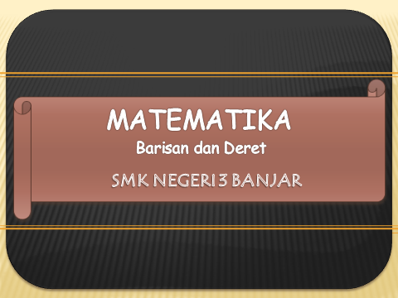
Gambar 1. Sampul Depan Flipbook

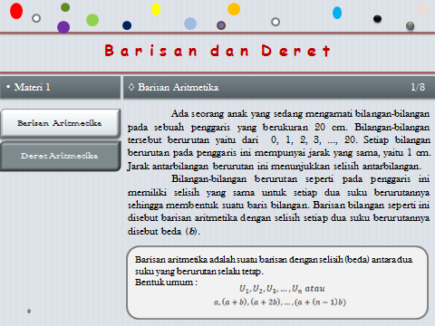
Gambar 2. Materi Awal
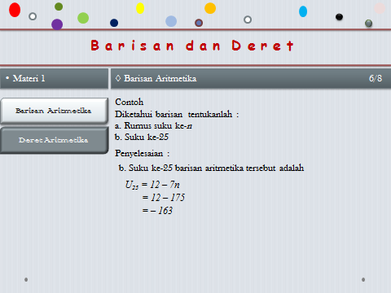
Gambar 3. Contoh Soal

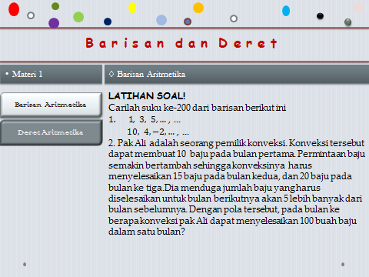
Gambar 4. Latihan Soal

Setelah pembelajaran selesai, siswa diberikan post-test dan dari hasil analisis data, dilakukan wawancara tidak terstruktur pada subjek penelitian.

- Hasil dan Pembahasan
Berikut adalah rekapitulasi data kuantitatif peserta didik setelah belajar secara blended learning berbantuan flipbook yang disajikan dalam Tabel berikut:

Tabel 1. Deskripsi KSM Berdasarkan Hasil Pre-test & Post-test
Indikator KSM | Pre-Test | Post-test
Merumuskan Masalah | 56,25 | 82,64
Merepresentasikan Masalah | 33,33 | 54,39
Memecahkan Masalah | 42,5 | 55,56
Rerata | 42,4 | 60,8

Selanjutnya dilakukan perhitungan dengan menggunakan rumus Normalized Gain dan didapatkan rata-rata gain score (n-gain) sebesar 0,40 dan termasuk dalam kriteria sedang. Untuk lebih lengkapnya, disajikan peningkatan berdasarkan masing-masing indikator KSM dalam Tabel 2 berikut:
Tabel 2. N-gain tiap indikator KSM
Indikator KSM | n-gain | Kriteria Peningkatan
Merumuskan Masalah | 0,60 | Sedang
Merepresentasikan Masalah | 0,33 | Sedang
Memecahkan Masalah | 0,27 | Rendah
Rerata nilai (n–gain) | 0,40 | Sedang

Pada aspek merumuskan masalah, n-gain yang diperoleh sebesar 0,60 berkategori sedang. Hal ini dikarenakan mayoritas peserta didik mampu menentukan informasi yang terdapat dalam soal. Mayoritas dari peserta didik sudah dapat menuliskan apa yang diketahui dan ditanyakan dalam soal.
Pada aspek merepresentasikan masalah diperoleh n-gain sebesar 0,33 berkategori sedang. Hal ini dikarenakan sebagian peserta didik masih belum bisa mengolah informasi yang diperoleh secara terpadu. Sebagian dari mereka masih belum menemukan hubungan antara konsep barisan dan deret yang diberikan dengan fakta di kehidupan nyata. Peserta didik menginterpretasikan soal ke dalam bahasa matematika dan juga masih kebingungan menentukan rumus yang tepat untuk memulai langkah–langkah penyelesaian soal.
Aspek memecahkan masalah memperoleh n-gain terendah dibanding aspek lain. Hal ini dampak dari kelemahan pada aspek sebelumnya. Peserta didik belum mampu menyelesaikan permasalahan dengan mengkolaborasikan aspek KSM secara terpadu. Sebagian besar dari mereka masih kesulitan dalam memahami dan mengaplikasikan konsep barisan dan deret matematika.
Setelah menganalisis data kuantitatif, peneliti mendeskripsikan data kualitatif. Berikut adalah rekapitulasi pencapaian KSM untuk tiap kategori kemandirian belajar.
Tabel 3. Rekapitulasi KSM Peserta Didik Ditinjau Dari Kemandirian Belajar

Subjek Penelitian | Aspek Kompetensi Strategis Matematis
Subjek Penelitian | Merumuskan masalah | Merepresentasikan masalah | Memecahkan masalah
Tinggi
SKBT-1 |  |  | *
SKBT-2
Sedang
SKBS-1 | * |  | $$*$$
SKBS-2 |  | * | $$*$$
Rendah
SKBR-1
SKBR-2
Keterangan :
: Subjek penelitian mampu menyelesaikan indikator yang diukur dengan benar
* : Subjek penelitian kurang lengkap dalam menyelesaikan indikator yang diukur
: Subjek penelitian tidak mampu menyelesaikan indikator yang diukur

- Subjek Kemandirian Belajar Tinggi
Subjek wawancara untuk menganalisis KSM dengan kemandirian belajar tinggi adalah SKBT-1 dan SKBT-2. Hasil analisis terhadap Tes KSM dan hasil wawancara dari kedua subjek secara umum sudah mampu memenuhi ketiga indikator KSM.
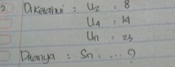

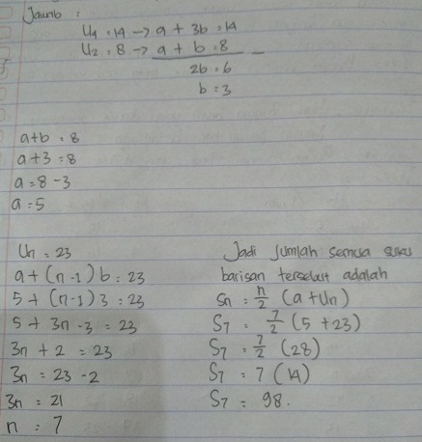
Gambar 5. Jawaban SKBT-1 Pada Nomor 2
Pada indikator 1, subjek sudah mampu memenuhi indikator merumuskan masalah. Keduanya sudah mampu menemukan informasi dan mengekspresikannya ke dalam bentuk tulisan yaitu menuliskan nilai dari setiap suku yang diketahui, yaitu $U_{2}=8$, $U_{4}=14$ & $U_{n}=23$ dan menuliskan apa yang ditanyakan dalam soal yaitu jumlah semua suku barisan tersebut ($S_{n})$. Sehingga, secara umum subjek dengan kemandirian belajar tinggi sudah mampu mengekspresikan ide-ide matematis melalui tulisan. Selain itu, subjek kemandirian belajar tinggi sudah mampu mengidentifikasi konsep barisan dan deret untuk memulai langkah awal penyelesaian masalah.
Pada indikator 2, subjek sudah mampu memenuhi indikator merepresentasikan masalah. Keduanya dapat menggunakan simbol-simbol matematika dalam menuliskan informasi yang ada pada soal. Pada proses ini subjek juga mampu mengubah informasi yang mereka dapat kedalam bentuk model matematika sebagai langkah awal penyelesaian masalah. Kemudian, kedua subjek sudah dapat menentukan langkah awal penyelesaian dengan penerapan rumus barisan aritmatika yaitu $U_{n}=a+\left(n-1\right)b$. .
Pada indikator 3, yaitu memecahkan masalah, kedua subjek dapat menginterpretasikan informasi dan model matematika yang dibuat. Keduanya dapat menentukan strategi pemecahan masalah dengan sesuai yaitu mengaplikasikan konsep rumus barisan aritmatika. Mereka dapat menyelesaikan permasalahan secara sistematis. Subjek mampu menemukan nilai suku pertama ($a)$ dan beda ($b)$. Selanjutnya, subjek menerapkan rumus deret aritmatika $S_{n}=\frac{1}{2}n\left(2a+\left(n-1\right)b\right)$. Terakhir, subjek berhasil menuliskan simpulan dari pekerjaanya setelah menemukan nilai akhir dengan tepat, yaitu $98.$
- Subjek Kemandirian Belajar Sedang
Subjek wawancara untuk menganalisis kompetensi strategis matematis dengan kemandirian belajar sedang adalah SKBS-1 dan SKBS-2. Hasil analisis terhadap Tes Kompetensi Strategis Matematis (TKSM) dan hasil wawancara dari kedua subjek masih belum mampu memenuhi sebagian dari ketiga indikator kompetensi strategis matematis.

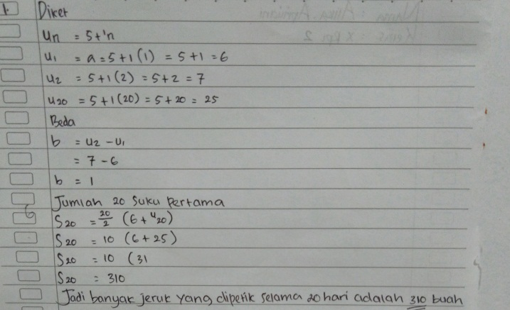

Gambar 6. Jawaban SKBS-1 Pada Nomor 1
Pada indikator 1, subjek sudah mampu memenuhi sebagian indikator merumuskan masalah. Subjek sebenarnya sudah mampu mengekspresikan ide–ide matematisnya kedalam bentuk tulisan. Namun, SKBS-1 masih belum dapat menentukan informasi yang diketahui dalam nomor 1 dengan benar. Hal ini ditandai dengan informasi yang diketahui oleh SKBS ditulis berupa sebuah persamaan $U_{n}=5+1n$. Bukan deskripsi suku–suku yang diketahui sebagaimana mestinya.
Pada indikator 2, subjek sudah mampu memenuhi indikator merepresentasikan masalah. SKBS sudah dapat menggunakan simbol-simbol matematika seperti suku pertama $\left(a\right),$beda $(b)$ dan suku ke-n. Namun, saat memulai langkah–langkah penyelesaian, SKBS masih belum dapat menentukan rumus yang tepat untuk menyelesaikan soal tersebut. Hal ini ditandai dengan subjek yang menerapkan rumus deret aritmatika $S_{n}=\frac{1}{2}n\left(2a+\left(n-1\right)b\right)$. Sehingga, proses penyelesaian soal menjadi tidak tepat.
Pada indikator 3 kompetensi strategis matematis yaitu memecahkan masalah, sebagian subjek belum dapat menginterpretasikan informasi dan model matematika yang dibuat. subjek belum dapat menentukan strategi pemecahan masalah dengan tepat yaitu mengaplikasikan konsep barisan aritmatika. Subjek belum dapat menyelesaikan dan menemukan solusi soal nomor 1 dengan tepat. Hal ini dikarenakan, SKBS-1 masih keliru dalam menentukan strategi penyelesaian masalah karena menerapkan konsep deret aritmatika pada tipe soal menentukan suku ke-n. Walaupun demikian, subjek sudah mampu menuliskan simpulan dari hasil pekerjaannya.
- Subjek Kemandirian Belajar Rendah
Subjek wawancara untuk menganalisis kompetensi strategis matematis dengan kemandirian belajar rendah adalah SKBR-1 dan SKBR-2. Hasil analisis terhadap Tes Kompetensi Strategis Matematis (TKSM) dan hasil wawancara dari kedua subjek secara umum masih belum mampu memenuhi ketiga indikator kompetensi strategis matematis.
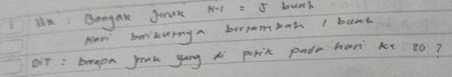

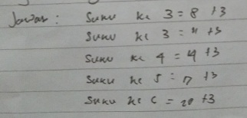
Gambar 7. Jawaban SKBR-1 Pada Nomor 1
Pada indikator 1, subjek sudah mampu memenuhi indikator kemampuan merumuskan masalah. Subjek sudah mampu menemukan informasi dan mengekspresikannya ke dalam bentuk tulisan berupa diketahui dan ditanyakan dengan lengkap. Hal ini ditandai dengan berupa deskripsi banyaknya jeruk yang dipetik pada hari ke-1 sebanyak 5 dan setiap harinya ada pertambahan sebanyak 1 buah. Kemudian, subjek juga menuliskan apa yang ditanyakan secara deskriptif, yaitu banyaknya jeruk yang dipetik pada hari ke-20. Sehingga, secara umum subjek dengan kemandirian belajar rendah sudah mampu merumuskan masalah berdasarkan informasi yang ada dalam soal.
Pada indikator 2, subjek belum mampu memenuhi indikator kemampuan merepresentasikan masalah. Subjek belum dapat menggunakan simbol-simbol matematika dalam menuliskan informasi seperti yang tertuang dalam yang diketahui dan ditanyakan. kemudian, saat mengerjakan langkah–langkah awal, subjek belum dapat memahami rumus yang tepat untuk menyelesaikan soal tersebut. Hal ini ditandai dengan subjek yang tidak menggunakan rumus barisan aritmatika $U_{n}=a+\left(n-1\right)b$ untuk menyelesaikan soal tersebut.
Pada indikator 3, subjek belum mampu memenuhi indikator memecahkan masalah. Subjek belum dapat menginterpretasikan informasi dan model matematika yang ditulis secara sistematis. Subjek juga belum dapat menentukan strategi pemecahan masalah dengan tepat, yaitu dengan mengaplikasikan konsep barisan aritmatika. Dalam proses pengerjaannya, subjek menerapkan konsep pola bilangan. Namun, pekerjaannya tidak selesai. Subjek juga tidak menuliskan simpulan akhir dari hasil pekerjaannya.
Berdasarkan hasil analisis di atas, terlihat ada peningkatan kualitas KSM siswa setelah diberikan pembelajaran blended learning berbantuan flipbook. Hal ini selaras dengan tujuan dari blended learning itu sendiri. Pradnyana (Hendarita, 2020:6) menyatakan bahwa kelas tatap muka dapat digunakan untuk melibatkan para peserta didik dalam pengalaman interaktif. Sedangkan, kelas daring memberikan konten multimedia yang kaya akan pengetahuan untuk peserta didik. Salah satu konten multimedia yang sudah dikembangkan dalam penelitian ini adalah flipbook. Kelebihan dari media ini jika dikaitkan dengan proses pembelajaran menurut Agnesya (2021:26) adalah peserta didik memiliki pengalaman belajar yang beragam, media yang digunakan bervariasi dan baik digunakan untuk kegiatan belajar mandiri.
Adapun berdasarkan hasil tes KSM, untuk subjek dengan kemandirian belajar tinggi secara umum sudah mampu memenuhi ketiga indikator KSM. Hal ini sejalan dengan hasil penelitian Yanuarto & Qodariah (2020:51) bahwa responden dengan kemandirian belajar tinggi sudah mampu menjelaskan dengan menuliskan langkah-langkah yang digunakan dalam penyelesaian masalah dengan lengkap dan benar. Subjek dengan kemandirian belajar sedang maksimal mampu memenuhi dua dari tiga indikator KSM yaitu merumuskan masalah dan merepresentasikan masalah. Hal tersebut sesuai dengan penelitian Nurmawati (2021:141) bahwa peserta didik dengan kemandirian belajar sedang sudah mampu menerapkan metode atau strategi penyelesaian masalah namun sebagian masih ada yang belum memahami konteks soal sehingga pengerjaannya tidak dilanjutkan sampai dengan selesai. Subjek dengan kemandirian belajar rendah hanya mampu memenuhi satu dari ketiga indikator KSM yaitu merumuskan masalah. Hal tersebut sesuai dengan Ambiyar, Aziz, & Deliyana (2020:1180) bahwa subjek kemandirian belajar rendah hanya mampu memenuhi indikator memahami permasalahan saja.

- Simpulan
KSM peserta didik melalui pembelajaran blended learning berbantuan flipbook mengalami kualitas peningkatan yang cukup signifikan yaitu sebesar 0,40 dan termasuk berkategori sedang. Berdasarkan kemandirian belajar siswa, hasil analisis menunjukkan bahwa siswa dengan kemandirian belajar tinggi secara umum dapat memenuhi semua indikator KSM, yaitu merumuskan masalah, merepresentasikan masalah, dan memecahkan masalah. Lalu, subjek dengan kemandirian belajar sedang hanya dapat memenuhi maksimal 2 dari 3 indikator KSM yaitu merumuskan dan merepresentasikan masalah. Untuk subjek dengan kemandirian belajar rendah hanya dapat memenuhi maksimal 1 dari 3 indikator KSM, yaitu merumuskan masalah.

Daftar Pustaka

Agnesya, D. T. (2021). Pengembangan E-Modul Flip Book Maker Berbasis Pendekatan Sets Pada Materi Pencemaran Lingkungan (Doctoral Dissertation, UIN Raden Intan Lampung).
Ambiyar, A., Aziz, I., & Delyana, H. (2020). Hubungan Kemandirian Belajar Peserta didik Terhadap Kemampuan Pemecahan Masalah Matematis Peserta didik. Jurnal Cendekia: Jurnal Pendidikan Matematika, 4(2), 1171-1183.
Fathonah, I. A., Mariani, S., & Sukestiyarno, Y. L. (2021). Mathematics Connections Based on Self Regulated Learning Through Project Based Learning with Ethnomathematics nuances and independent learning with assisted of Module and Whatsapp. Unnes Journal of Mathematics Education Research, 10(A), 90-96.
Hendarita, Y. (2020). Model Pembelajaran Blended Learning dengan Media Blog. Diakses pada 19 juli 2021 dari https://sibatik.kemdikbud.go.id/inovatif/assets/file_upload/pengantar/pdf/pengantar_3.pdf
Kalalo, R. J. P., Lumenta, A. S., & Paturusi, S. D. (2021). Pembelajaran Daring Interaktif menggunakan Flipbook dan Pengaruhnya terhadap Proses dan Hasil Blended Learning. Jurnal Teknik Informatika, 16(2), 165-174.
Kilpatrick, J., Swafford, J., & Findell, B. (Eds.). (2001). Adding It Up: Helping Children Learn Mathematics. Washington, DC: National Academy Press.
Makur, A. P., Jehadus, E., Fedi, S., Jelatu, S., Murni, V., & Raga, P. (2021). Kemandirian Belajar Mahasiswa dalam Pembelajaran Jarak Jauh Selama Masa Pandemi. Mosharafa: Jurnal Pendidikan Matematika, 10(1), 1-12.
Mulyasa. (2010). Kurikulum Tingkat Satuan Pendidikan (KTSP). Bandung: Remaja Rosdakarya.
Muna, T. (2018). Analisis kompetensi strategis matematis peserta didik dalam pembelajaran heuristik vee berdasarkan disposisi matematis (Doctoral dissertation, UIN Sunan Ampel Surabaya).
National Research Council. (2002). Learning and understanding: Improving advanced study of mathematics and science in US high schools. National Academies Press.
Nurmawati, R. D., Nurcahyono, N. A., & Imswatama, A. (2021). Analisis Kemampuan Pemecahan Masalah Matematis Peserta didik Ditinjau dari Kemandirian Belajar Peserta didik di Desa Bojonggenteng Kabupaten Sukabumi. JURING (Journal for Research in Mathematics Learning), 4(2), 135-146.
Peraturan Menteri Pendidikan dan Kebudayaan Republik Indonesia Nomor 23 Tahun 2016 Tentang Standar Penilaian Pendidikan.
Prabowo, M. E., & Muslimin, M. (2021). Manajemen Blended Learning Berbasis Whatsapp pada Masa Pandemi Covid-19 (Studi Kasus Di SMAN 1 Manggelewa). Islamic Management: Jurnal Manajemen Pendidikan Islam, 4(02), 317-336.
Puspasari, R. (2017). Implementasi Project Based Learning Untuk Meningkatkan Kemandirian Dan Prestasi Belajar Mahapeserta didik Dalam Pembuatan Alat Peraga Matematika Inovatif. Math Didactic: Jurnal Pendidikan Matematika,3(1):10-22.
Supianti, I. I. (2021). Pencapaian Dan Peningkatan Kecakapan Matematis Dan Kemandirian Belajar Peserta didik Dalam E-Learning (Doctoral dissertation, Universitas Pendidikan Indonesia).
Syukriani, A. (2016). Kompetensi strategis matematis Peserta didik SMA Berkemampuan Matematika Tinggi dalam Menyelesaikan Masalah Matematika. Prosiding, 2(1).
Yanuarto, W. N., & Qodariah, L. N. (2020). Deskripsi Literasi Matematis Peserta didik SMP Ditinjau dari Kemandirian Belajar. MATH LOCUS: Jurnal Riset dan Inovasi Pendidikan Matematika, 1(2), 41-53.
Yulita, Y., Sunarto, S., & Bestari, H. (2021). Pengaruh Penggunaan Media Pembelajaran E-Modul Melalui Aplikasi Flipbuilder Terhadap Hasil Belajar Matematika Siswa Di Sekolah Menengah Atas Swasta Islam Al-Falah Kota Jambi (Doctoral dissertation, UIN Sulthan Thaha Saifuddin Jambi).
Yuningrih, D. (2016). Meningkatkan Kemandirian Belajar Matematika Melalui Metode Jigsaw Bagi Peserta didik Kelas XII AP Semester Gasal SMK Negeri 1 Jogonalan Klaten. Jurnal Sainstech Politeknik Indonusa Surakarta, 2(5): 69-75.

